B1级标题（1级标题，1.5倍行距，小二号宋体加粗居中，段前分页）全部样式的中文为宋体、西文字体为“使用中文字体”，使用TimesNewRoman，1.5倍行间距，见图1。

B2级标题（2级标题，1.5倍行距，四号宋体加粗），见图1。

B3级标题（3级标题，1.5倍行距，小四号宋体加粗），见图1。

B论文正文（小四号宋体，1.5倍行距，首行缩进0.85厘米≈2个小四号宋体的宽度）**，见图1。**

B引用文献 上标。如：商务行为电子化已经成为越来越流行的趋势[2]**，见图1。**

B关键词：（四号宋体加粗，1.5倍行距，首行缩进0.85厘米），见图2。

B程序代码（1.5倍行距，五号宋体，首行缩进0.85厘米）【包含程序中的注释】

B表及说明（1.5倍行距，段前0.2行，五号宋体，居中，左右缩进各-0.5字符）

B图及说明（1.5倍行距，五号宋体，居中，左右缩进各-3字符）

1. B文献条目（小四号宋体，1.5倍行距，项目编号（设定项目编号为：[1]），左缩进0字符，悬挂缩进1.5字符），**见图3。**

目录设置的最佳手段是：手动设置格式：1.5倍行距，宋体TimesNewRoman，段前段后0行距，不加粗）

**复制上方文字到自己的论文中，就拷贝了所有样式。**

**注意：毕业设计（论文）中所有的文字都是宋体，英文字体都是（Times New Roman）。样式前加B的意思是“毕业设计”，请注意删除样式表中所有的不带“B”的样式。**

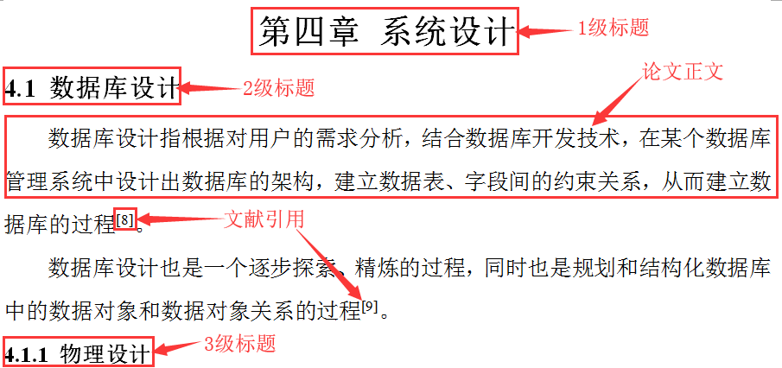

图1 三种级别标题、论文正文、文献引用的样式

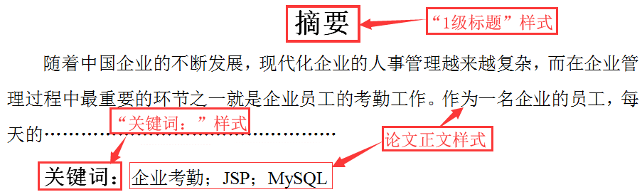

图2 “关键词：”样式

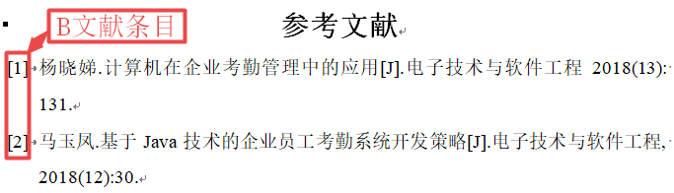

图3 “B文献条目”样式

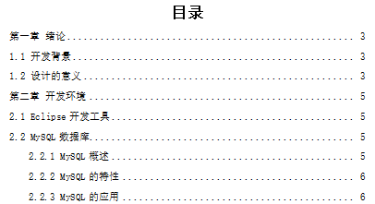

**3级标题缩进2字符**

**连接符是细细的点**

**页码在页面内，即右边距为0**

图4 目录的格式